报表管理

水位日报表

功能描述
可选择特定站点，选择某个月份进行查询，结果为该月每一天的每一个小时的数据汇总，并且显示出最大值和最小值，和对应的时间，最后计算出该日水位的平均值

流程图
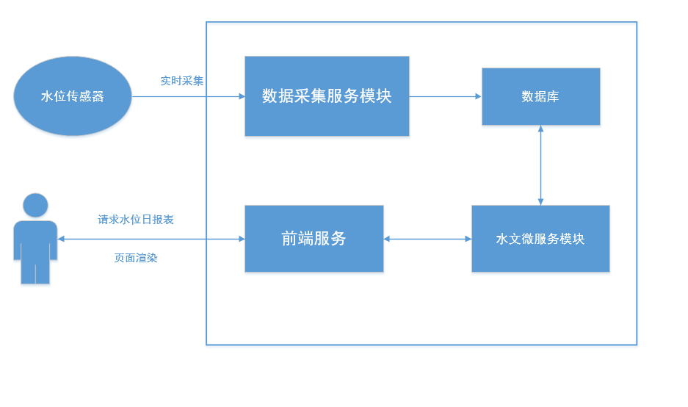

说明：
- 数据采集服务模块会实时的接收水位传感器发送的数据，该模块根据相应的协议进行解析，得到真实数据。
- 解析完数据之后，需要先将实时表里的数据插入到历史表中，然后再将实时表里的数据清空。
- 将解析完的实时数据插入到事实表中。
- 用户点击日报表，前端服务模块调用水文微服务模块接口从数据库获取实时数据。
- 水文微服务模块将请求的数据返回前端服务，前端服务进行渲染，最后展示在页面上。

接口设计
描述 | 获取站点的水位日信息
请求类型 | POST
请求路径 | /floodcontrol-earlywarning/stationInfo
请求参数 | {  “stationId”:””,  “time”:””,  }
返回参数 | ｛  “code”:,  “message”:,  “success”:  “data”:{  “stationInfo”:[{  “stationId”:””,  “stationName”:””,  “waterLevel”:””}  ,{}.....]  }  ｝

数据库设计
字段名 | 字段类型 | 大小 | 是否null | 键 | 注释
stationId | varchar | 50 | 是 |  | 站点id
time | datatime | 0 | 是 |  | 采集时间
waterLevel | double | 7 | 是 |  | 水位值

水位月报表

功能描述
可选择特定站点，选择某个月份进行查询，结果为该月雨量每天得平均数据，并计算最大值，最大发生时间，最小值，最小发生时间和平均值

流程图

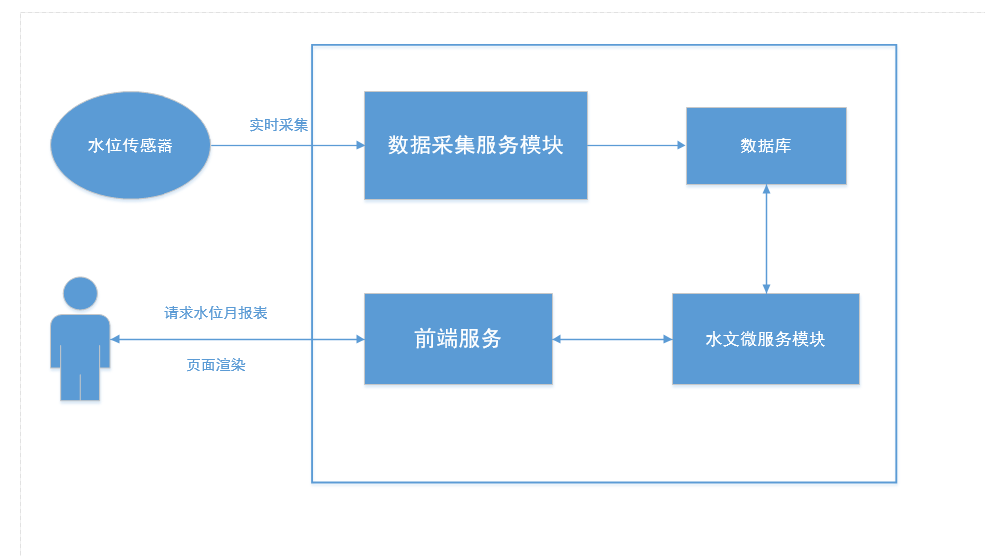

说明：
1.数据采集服务模块会实时的接收水位传感器发送的数据，该模块根据相应的协议进行解析，得到真实数据。
2.解析完数据之后，定时计算每月的数据并插入到年历史表中。
3.用户点击月报表，前端服务模块调用水文服务模块接口从月报表数据库获取数据。
4.水文微服务模块将请求的数据返回前端服务，前端服务进行渲染，最后展示在页面上。

接口设计
描述 | 获取站点的水位月信息
请求类型 | POST
请求路径 | /floodcontrol-earlywarning/stationInfo
请求参数 | {  “stationId”:””,  “month”:””,  }
返回参数 | ｛  “code”:,  “message”:,  “success”:  “data”:{  “stationInfo”:[{  “stationId”:””,  “stationName”:””,  “oneDayWaterLevel”  .  .  .  “thirthyDayWaterLevel”  }  ,{}.....]  }  ｝

数据库设计
字段名 | 字段类型 | 大小 | 是否null | 键 | 注释
stationId | varchar | 50 | 是 |  | 站点id
month | varchar | 50 | 是 |  | 月份
oneDay | varchar | 50 | 是 |  | 1号平均水位
twoDay | varchar | 50 | 是 |  | 2号平均水位
.... | varchar | 50 | 是 |  | ...号平均水位
thirtyFirstDay | varchar | 50 | 是 |  | 31号平均水位

水位年报表

功能描述
可选择特定站点，选择某年进行查询，结果为该年雨量每月得平均数据，并计算最大值，最大发生时间，最小值，最小发生时间和平均值

流程图

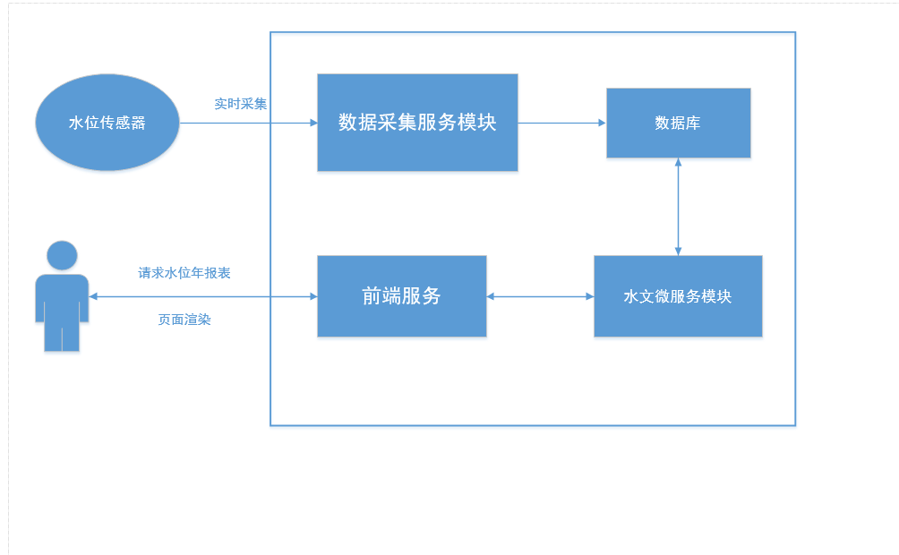
说明：
1.数据采集服务模块会实时的接收水位传感器发送的数据，该模块根据相应的协议进行解析，得到真实数据。
2.解析完数据之后，定时计算每月的数据并插入到月历史表中。
3.用户点击月报表，前端服务模块调用水文服务模块接口从月报表数据库获取数据。
4.水文微服务模块将请求的数据返回前端服务，前端服务进行渲染，最后展示在页面上。

接口设计

描述 | 获取站点的水位月信息
请求类型 | POST
请求路径 | /floodcontrol-earlywarning/stationInfo
请求参数 | {  “stationId”:””,  “year”:””,  }
返回参数 | ｛  “code”:,  “message”:,  “success”:  “data”:{  “stationInfo”:[{  “stationId”:””,  “stationName”:””,  “januaryWaterLevel”  .  .  .  “decemberWaterLevel”  }  ,{}.....]  }  ｝

数据库设计

字段名 | 字段类型 | 大小 | 是否null | 键 | 注释
stationId | varchar | 50 | 是 |  | 站点id
year | varchar | 50 | 是 |  | 年份
janWaterLevel | varchar | 50 | 是 |  | 1月平均水位
febWaterLevel | varchar | 50 | 是 |  | 2月平均水位
.... | varchar | 50 | 是 |  | ...月平均水位
decWaterLevel | varchar | 50 | 是 |  | 12月平均水位

雨量日报表

功能描述
可选择特定站点，选择某个月份进行查询，结果为该月每一天的每一个小时的数据汇总，并且显示出雨量最大值和最大发生时段，和对应的时间。

流程图
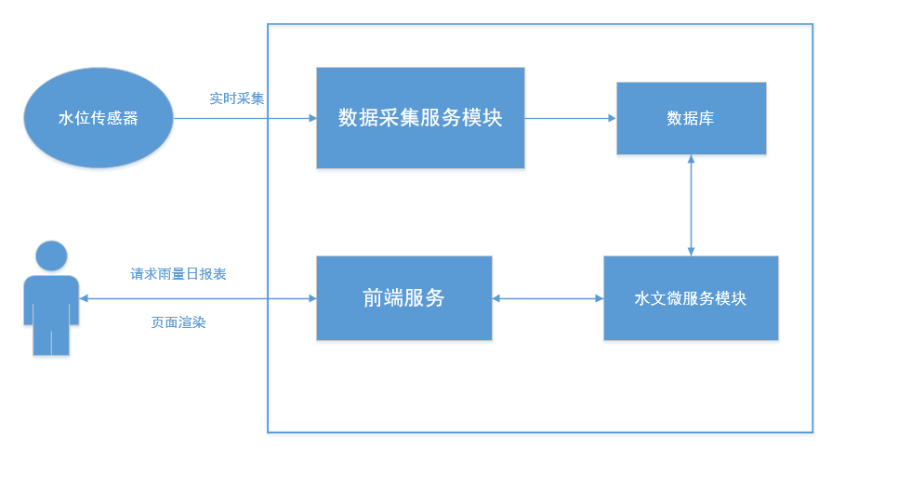
说明：
- 数据采集服务模块会实时的接收水位传感器发送的数据，该模块根据相应的协议进行解析，得到真实数据。
- 解析完数据之后，需要先将实时表里的数据插入到历史表中，然后再将实时表里的数据清空。
- 将解析完的实时数据插入到事实表中。
- 用户点击日报表，前端服务模块调用水文微服务模块接口从数据库获取实时数据。
- 水文微服务模块将请求的数据返回前端服务，前端服务进行渲染，最后展示在页面上。

接口设计
描述 | 获取站点的雨量日信息
请求类型 | POST
请求路径 | /floodcontrol-earlywarning/stationInfo
请求参数 | {  “stationId”:””,  “time”:””,  }
返回参数 | ｛  “code”:,  “message”:,  “success”:  “data”:{  “stationInfo”:[{  “stationId”:””,  “stationName”:””,  “time”:””  “waterLevel”:””}  ,{}.....]  }  ｝

数据库设计

字段名 | 字段类型 | 大小 | 是否null | 键 | 注释
stationId | varchar | 50 | 是 |  | 站点id
time | datatime | 0 | 是 |  | 采集时间
value | double | 7 | 是 |  | 雨量值

雨量月报表

功能描述
可选择特定站点，选择某个月份进行查询，结果为该月雨量每天得平均数据，并计算最大值，最大发生时间和月累计

流程图

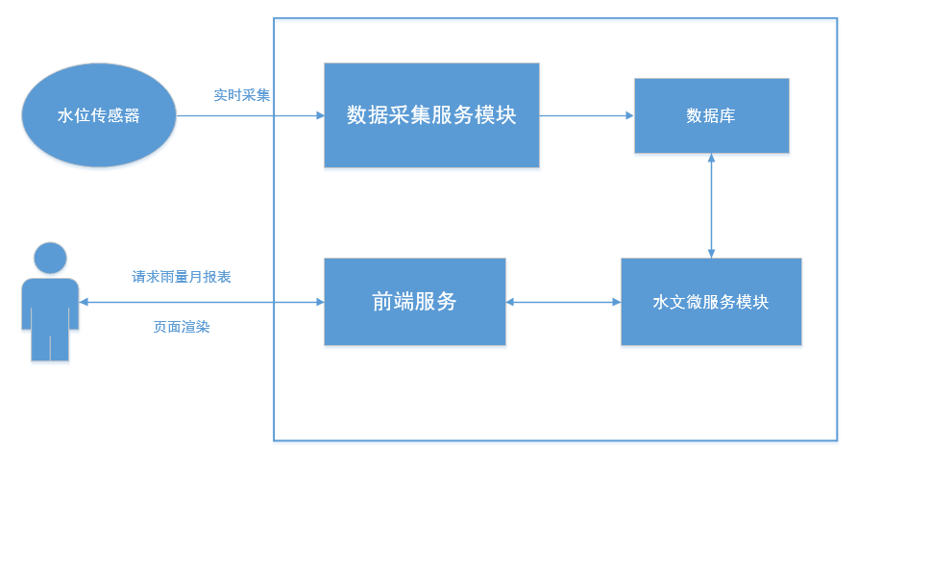
说明：
1.数据采集服务模块会实时的接收水位传感器发送的数据，该模块根据相应的协议进行解析，得到真实数据。
2.解析完数据之后，定时计算每月的数据并插入到年历史表中。
3.用户点击月报表，前端服务模块调用水文服务模块接口从月报表数据库获取数据。
4.水文微服务模块将请求的数据返回前端服务，前端服务进行渲染，最后展示在页面上。

接口设计
描述 | 获取站点的水位月信息
请求类型 | POST
请求路径 | /floodcontrol-earlywarning/stationInfo
请求参数 | {  “stationId”:””,  “month”:””,  }
返回参数 | ｛  “code”:,  “message”:,  “success”:  “data”:{  “stationInfo”:[{  “stationId”:””,  “stationName”:””,  “oneDayRainValue”  .  .  .  “thirthyDayRainValue”}  ,{}.....]  }  ｝

数据库设计
字段名 | 字段类型 | 大小 | 是否null | 键 | 注释
stationId | varchar | 50 | 是 |  | 站点id
month | varchar | 50 | 是 |  | 月份
oneDay | varchar | 50 | 是 |  | 1号雨量
twoDay | varchar | 50 | 是 |  | 2号雨量
.... | varchar | 50 | 是 |  | ...号雨量
thirtyFirstDay | varchar | 50 | 是 |  | 31号雨量

雨量年报表

功能描述
可选择特定站点，选择某年进行查询，结果为该年雨量每月得平均数据，并计算最大值，最大发生时间和年累计

流程图

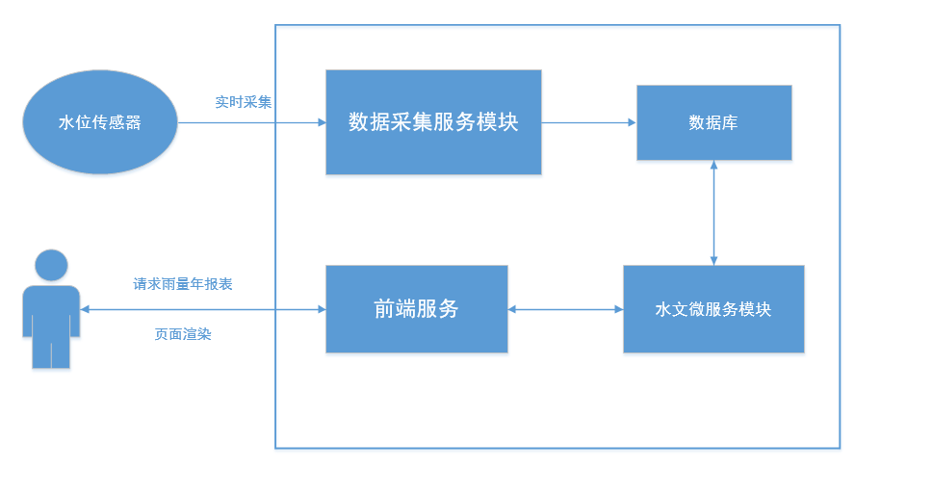
说明：
1.数据采集服务模块会实时的接收水位传感器发送的数据，该模块根据相应的协议进行解析，得到真实数据。
2.解析完数据之后，定时计算每月的数据并插入到月历史表中。
3.用户点击月报表，前端服务模块调用水文服务模块接口从月报表数据库获取数据。
4.水文微服务模块将请求的数据返回前端服务，前端服务进行渲染，最后展示在页面上。

接口设计
描述 | 获取站点的水位月信息
请求类型 | POST
请求路径 | /floodcontrol-earlywarning/stationInfo
请求参数 | {  “stationId”:””,  “year”:””,  }
返回参数 | ｛  “code”:,  “message”:,  “success”:  “data”:{  “stationInfo”:[{  “stationId”:””,  “stationName”:””,  “januaryRainValue”  .  .  .  “decemberRainValue”  }  ,{}.....]  }  ｝

数据库设计
字段名 | 字段类型 | 大小 | 是否null | 键 | 注释
stationId | varchar | 50 | 是 |  | 站点id
year | varchar | 50 | 是 |  | 年份
janWaterLevel | varchar | 50 | 是 |  | 1月雨量
febWaterLevel | varchar | 50 | 是 |  | 2月雨量
.... | varchar | 50 | 是 |  | ...月雨量
decWaterLevel | varchar | 50 | 是 |  | 12月雨量

水质单站报表

功能描述
表单上方显示自动站名称、所在区域、所在流域和日期。表单可点击展示日报、周报、月报和年报，报表计算出各个监测项目的样本数、最大值、最小值、相关均值、水质类别和总体水质类别。
其中样本数、最大值等调用数据计算服务，异步获取，并在页面异步加载，提高速度。

流程图

接口设计
描述 | 获取水质单站报表数据
请求类型 | POST
请求路径 | /waterquality-monitor/v1/statement
请求参数 | {  “factorGroup”:””,  “date”:””  }
返回参数 | ｛  “code”:,  “message”:,  “success”:  data:[{  “Ph”:””,  “KMnO4”,  .....  },  {  “Ph”:””,  “KMnO4”,  .....  },  {  “Ph”:””,  “KMnO4”,  .....  },.......{}]  ｝

水质综合报表

功能描述
表单中各个站点对应报表指标中各监测因子的周均值数据，本周水质、上周水质、所属功能区和主要污染物（超标倍数），报表年报同理

流程图

接口设计
描述 | 获取水质综合报告
请求类型 | POST
请求路径 | /waterquality-monitor/v1/comprehensive
请求参数 | {  “factorGroup”:””,  “date”:””  }
返回参数 | ｛  “code”:,  “message”:,  “success”:  data:[{  “Ph”:””,  “KMnO4”,  .....  },  {  “Ph”:””,  “KMnO4”,  .....  },  {  “Ph”:””,  “KMnO4”,  .....  },.......{}]  ｝

登录界面

验证码
利用kaptcha 开源的验证码实现库，实现验证码功能

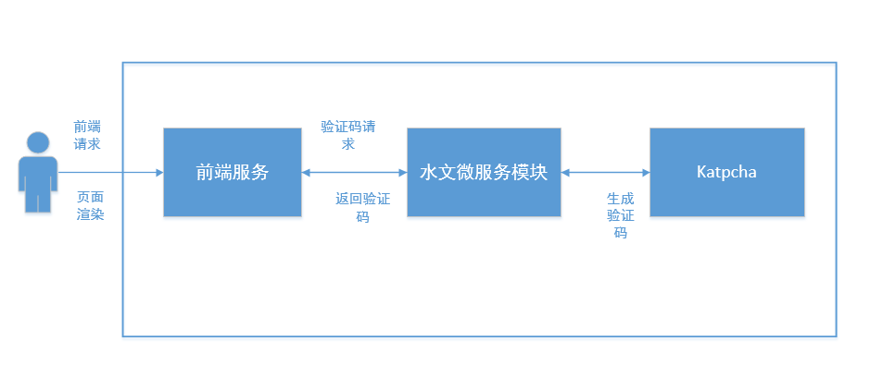

单态登陆
application中放置一个hashmap，储存登陆的管理员信息，利用cookie保存成功登陆的sessionId，然后在application对象再增加一个hashmap，key是sessionId，value依然是管理员对象。每次打开登陆界面时，首先检查cookie，如果存在就取出sessionId，然后查看application中保存sessionId的hashmap，如果存在这个sessionId,就取出管理员信息，并放在新的session中

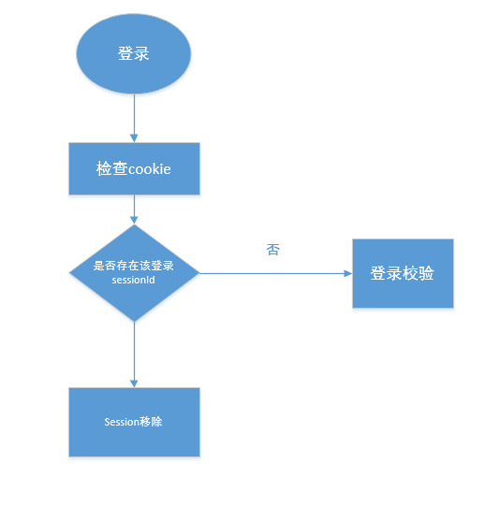

水质数据查询

功能描述
可以根据区划选择某个站点，或者通过搜索查询某站点，可查询该站点自定义时间段内的原始数据、有效数据和日均值数据

流程图
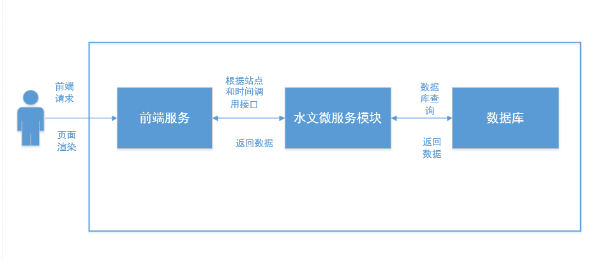

接口设计

描述 | 获取某站点的监测信息的原始数据
请求类型 | POST
请求路径 | /waterquality-monitor/v1/{stationId}/original-monitoring-infomation
请求参数 | ｛  “time”:””  “stationId”:””,  ｝
返回参数 | ｛  “total”:23,  “currentPage”:1,  “pageSize”:20,  “data”:[{  “time” :,  “ph”:,  “KMnO4”,  ......  },  {  },  {  },  ............  ]  ｝

数据库设计
字段名 | 字段类型 | 大小 | 是否null | 键 | 注释
stationId | varchar | 50 | 是 | 主 | 站点id
time | date | 7 | 是 |  | 时间
KMnO4 | double | 7 | 是 |  | 高锰酸钾
Tp | double | 7 | 是 |  | 总磷
Nh | double | 7 | 是 |  | 氨氮
Tp | double | 7 | 是 |  | 水温
Ph | double | 7 | 是 |  | Ph
lyticAgents | double | 7 | 是 |  | 溶解剂
ORP | double | 7 | 是 |  | 氧化还原电位

水质评价

水质评价按时间

功能说明
可对指定的区划内的水质站点进行综合评价，可以选择断面水质或者整体水质，可以选择不同的评价周期，同时显示具体的评价因子的数值情况

接口设计
描述 | 获取某站点的断面水质评价
请求类型 | POST
请求路径 | /waterquality-monitor/v1/{stationId}/fracture-water-evaluation
请求参数 | ｛  “evaluationIndicator”:””,  “evaluationPeriod”:””  ｝  评价指标，评价周期
返回参数 | ｛  “total”:23,  “currentPage”:1,  “pageSize”:20,  “data”:[{  “year”:  “period”:  “ph”:,  “KMnO4”,  ......  evaluationLevel  Pollutant index  },  {  },  {  },  ............  ]  ｝

数据库设计
字段名 | 字段类型 | 大小 | 是否null | 键 | 注释
stationId | varchar | 50 | 是 | 主 | 站点id
year | Int | 7 | 是 |  | 年份
week | In | 7 | 是 |  | 周数
KMnO4 | double | 7 | 是 |  | 高锰酸钾
Tp | double | 7 | 是 |  | 总磷
Nh | double | 7 | 是 |  | 氨氮
Tp | double | 7 | 是 |  | 水温
Ph | double | 7 | 是 |  | Ph
lyticAgents | double | 7 | 是 |  | 溶解剂
ORP | double | 7 | 是 |  | 氧化还原电位

水质评价按站点

功能设计
以根据区划选择某个站点，或者通过搜索查询某站点，可查询该站点某个评价指标和评价周期内的水质类别情况

接口设计

描述 | 获取某站点的断面水质评价
请求类型 | POST
请求路径 | /waterquality-monitor/v1/{stationId}/fracture-water-evaluation
请求参数 | ｛  “stationName”:””,  “evaluationIndicator”:  “evaluationPeriod”:””  ｝  评价指标，评价周期
返回参数 | ｛  “total”:23,  “currentPage”:1,  “pageSize”:20,  “data”:[{  “area”:  “statioName”:  “ph”:,  “KMnO4”,  ......  },  {  },  {  },  ............  ]  ｝

